Viernes
18
de marzo

Primero de Primaria
Lengua Materna

¡Tengo una credencial de lector!

Aprendizaje esperado: trabajaras con tu nombre y el de tus compañeros. Utilizaras tus datos personales para crear una tarjeta de identificación.

Énfasis: utilizaras tus datos personales para crear una identificación para solicitar un préstamo a la biblioteca (cuando se regrese a la escuela).

¿Qué vamos a aprender?

Aprenderás sobre la escritura de tu nombre completo, para ello realizarás un juego en casa donde simularás que vas a una biblioteca y tienes que entregar tu credencial de lector.

Para esta sesión vas a necesitar:

- Tu cuaderno.
- Lápices.
- Colores.
- Libro de texto de Lengua Materna.

https://libros.conaliteg.gob.mx/20/P1ESA.htm?#page/211

¿Qué hacemos?

Todos tienen derecho a tener apellidos de los padres, por ejemplo, en la mayoría de los casos el primer apellido es el del papá y el segundo el de la mamá.

Para iniciar esta sesión a manera de ejemplo, lee cada uno de los siguientes nombres.
El primer apellido de José es Martínez y su papá se llama Roberto Martínez Salazar, este primer apellido es el mismo que tiene su papá, observa: Martínez y Martínez.

El segundo apellido de José es Gutiérrez, ahora fíjate en el nombre completo de su mamá, se llama Brenda Gutiérrez Román, entonces el Gutiérrez de su mamá viene a ser el segundo apellido de José: Gutiérrez y Gutiérrez, observa cómo se escriben exactamente igual.

Ahora vas a analizar tu nombre completo.

En sesiones anteriores leíste el cuento de “Paco el chato” ¿Recuerdas que Paco se perdió y no sabía su nombre completo? Si solamente dices, por ejemplo, me llamo Gabriela las personas que no te conocen no sabrían, ¿Cuál de todas las Gabrielas que hay en la colonia o en la ciudad, o incluso en el país donde vives? muchas personas tienen ese nombre, por eso también es importante aprender los apellidos ya que los puedes utilizar en diferentes situaciones de la vida.

Hay muchas situaciones en las que es importante usar el nombre completo. En el acta de nacimiento es donde se registra oficialmente por primera vez el nombre completo, también cuando eres inscrito a la escuela se registra el nombre completo, cuando pasa lista la maestra y también cuando entregas trabajos de la escuela, en este caso se te pide anotar tu nombre completo porque puede haber algún compañero que tenga el mismo nombre y cuando se anotan los apellidos saben exactamente quién sacó 10.

Cuando seas grande, utilizarás tu nombre completo al firmar algún documento importante, ya sea del banco, al realizar un trámite para comprar algo cuando solicites un trabajo. Otros documentos que tienen escrito tu nombre completo son la credencial de elector y la licencia de conducir.

Ahora, quiero mostrarte el siguiente video, de cómo algunos niños y niñas escriben sus nombres en compañía de sus familiares.

- Niños y niñas escribiendo su nombre.
https://youtu.be/hnrzxcB6IZ0

¿Te gustó cómo presentan a sus padres y ellos les dicen su nombre completo?

¿Qué opinas de lo que explicaron los niños y las niñas de este video? Es posible que algunos niños y niñas no supieran cómo se conforma su nombre completo o que no supieran el nombre completo de sus padres. Es muy importante platicar esto en familia. pregúntales a tus papás su nombre completo y en qué momento lo utilizan o lo escriben.

Te comparto lo que la familia de un niño de primero de primaria realizó. Como bien sabes ahora que está la pandemia muchas familias se han organizado para responsabilizarse de las diferentes tareas de la casa y así todos participan de acuerdo con sus posibilidades y habilidades. Hicieron una tabla donde en una fila pusieron las diferentes tareas que se requieren realizar.

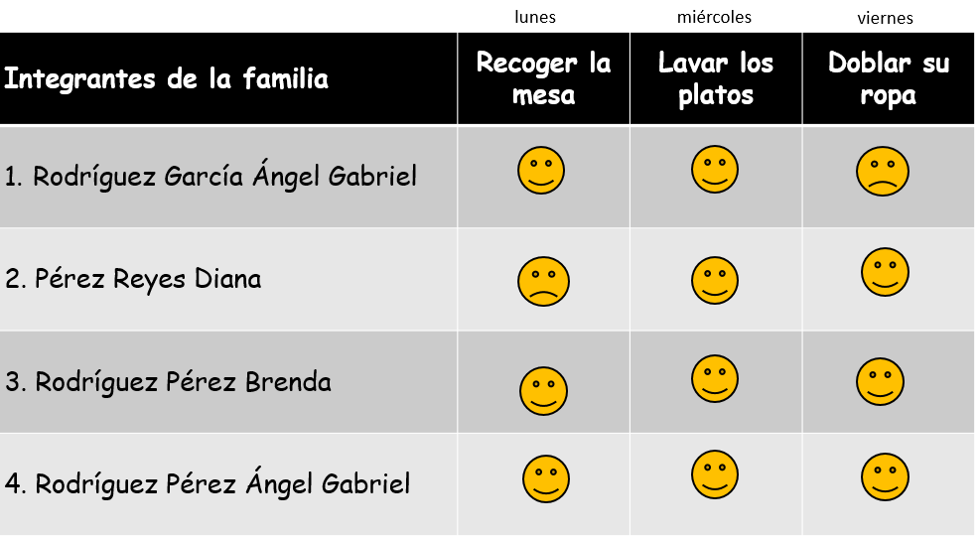

¿Notas como en la tabla se repite el nombre de Ángel Gabriel? Se puede decir que uno es el padre y el otro el hijo, aparece la mamá y también la hija y entonces como su nombre es el mismo fue necesario poner los apellidos de cada uno de ellos, para dejar claro quién hizo qué o quién no hizo la tarea correspondiente.

Cada uno de ellos se busca, lee su nombre y se dibuja una carita feliz si realizó el trabajo o una carita triste si no cumplió con lo que le tocaba.

En esta actividad vas a escribir tu nombre con todo y los apellidos.

Escríbelo en tu cuaderno y con el sonido de la primera letra o la primera sílaba vas a buscar palabras que inicien igual, ¿Recuerdas lo de letras y sílabas?

En sesiones anteriores pronunciaste y diste una palmada por cada letra o por cada sílaba.

Para ejemplificar esta actividad y después lo realices con tu apellido usaremos varios apellidos, primero el apellido López.

Recuerda que todos los apellidos se escriben con mayúscula. La actividad se trata de escribir nombres de objetos que inicien con L.

Por ejemplo: lápiz, lupa, libro.

_piz

_ pa

_ bro

¿Qué letras son las que faltan de acuerdo a las palabras anteriores?

Anótalas en tu cuaderno.

El siguiente apellido es Martínez, piensa en cosas que haya a tu alrededor.

Por ejemplo: masa, mamá y martillo.
A continuación, vas a trabajar haciendo tu credencial de lector, pero antes, observa la siguiente lectura de Maysi va a la biblioteca.

- Maysi va a la biblioteca.
https://youtu.be/Ycbl6zyzW5Y

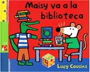

Un ejemplo de biblioteca es la que se encuentra en la UNAM, conocida como la biblioteca central.

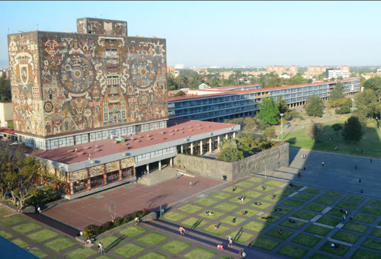

En el libro Maysi tiene un “carnet de biblioteca”.

En la UNAM se le llama credencial de biblioteca, con ella puedes solicitar material como: libros, revistas, periódicos, computadora, algún recurso que la biblioteca tenga.

Con el nombre y el número de la credencial se registra que te han prestado algún material y se anota cuando debe ser devuelto ese material, si es que se lleva a casa.

Para esa sesión le llamaras “Credencial de lector”

Por el momento, no tienes acceso a la escuela de manera presencial, pero seguramente puedes buscar materiales que pueden servir de consulta, investigar o disfrutar de la lectura.

Busca un espacio en casa, donde puedas leer tranquilamente. Cuando ya lo tengas, le pondrás un nombre a tu biblioteca y para eso es que harás tu “credencial de lector”.
Para ello, vas a necesitar el formato que se encuentra en tu libro de lengua materna español página 211 material recortable número 3.

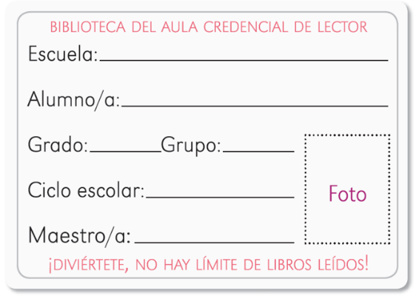

Primero vas a escribir el nombre de como deseas que se llame tu biblioteca, ¿Qué te parece si el nombre se conforma de los apellidos de tu familia?

Ahora, tu nombre completo, después el grado 1° y en el grupo que vas (“A”, “B”, “C” o “D”).

Recuerda que el 1° así, es un número ordinal, los cuales se encargan de ordenar. En el caso de la primaria, ordena los seis grados que hay en ella: 1° primero, 2° segundo… y 6° sexto.

A continuación, anotarás el ciclo escolar 2020-2021 y si recuerdas el nombre de tu maestra o maestro también puedes anotarlo. Recuerda que los nombres de personas se escriben la primera letra en mayúscula.

Por último, donde dice foto puedes pegar una que tengas en casa o puedes hacer un dibujo de tu cara, ponte frente al espejo y dibújate.

Ahora vas a organizar tu biblioteca. Para ello, vas a tomar todos los libros de lecturas que tengas en casa, recortes de imágenes que te hayan gustado, revistas, periódicos, catálogos, cuentos, historietas, etc.

Por cierto, ¿Alguna vez has leído imágenes? Inténtalo con algunas imágenes de algunos libros.

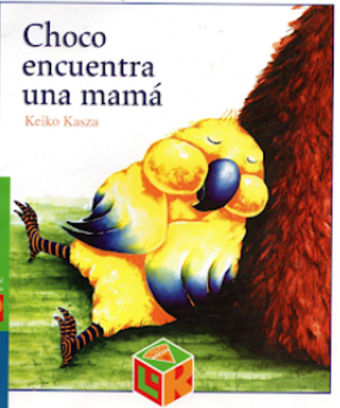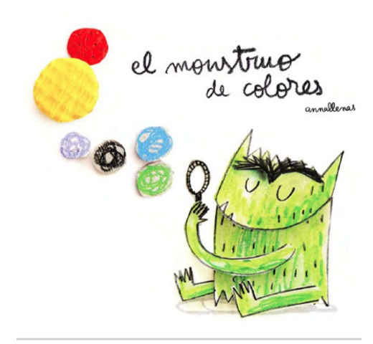
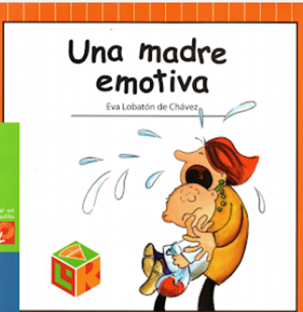

Como pudiste notar, las imágenes dan pistas sobre el título del libro, quizá no se llame exactamente igual, pero es una idea muy cercana al título. Es increíble esta estrategia, en casa puedes hacer lo mismo en compañía de tu mamá o papa.

Una vez que tengas reunidos tus materiales de lectura, puedes poner una cobija, tapete, alfombra y traer unos cojines o sillas, y ahora sí, ¡Ah! pero no olvides tu credencial de lector, la vas a entregar a un familiar cuando estés en la biblioteca de casa y hayas tomado algún material de lectura.

Ahora, para registrar y compartir lo que leíste en tu biblioteca, te sugiero que hagas una tarjeta de recomendación del material que leíste. Puedes hacerlo en la mitad de una hoja, por un lado, un dibujo del material por el otro, la recomendación.
Esta tarjeta la puedes guardar en una cajita o un folder y así cuando alguien quiera leer algo, tú puedes hacer una sugerencia o recomendación.

Observa los diferentes dibujos y recomendaciones de los libros que leyeron algunos niños y niñas de primero como tú.

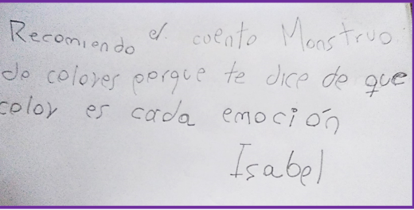

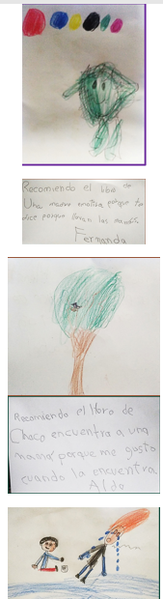
Cómo una muestra de lo que has aprendido hoy, observa el siguiente libro llamado “La sorpresa”.

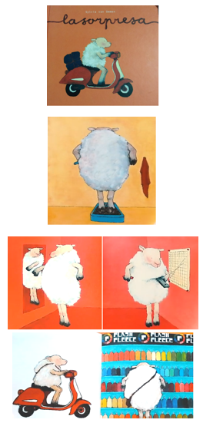
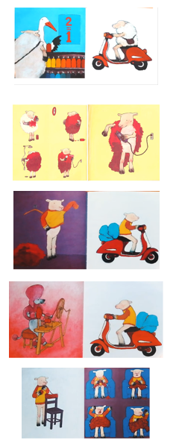

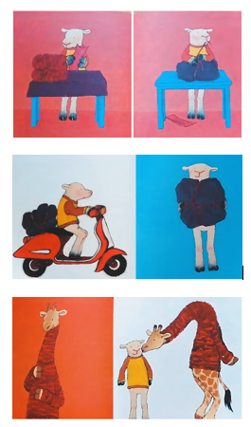
¿Qué observas en las imágenes? ¿De qué crees que trata? ¿Qué piensas que hace este personaje? ¿Qué animal es? ¿A dónde irá en su motocicleta?

Habla acerca de una oveja que quiere hacer un regalo a una amiga y lo hace a partir de algo de su cuerpo que en este caso es su lana. Ese es un acto de amor y amistad para su amiga la jirafa.

Puedes ir creando historias a partir de las imágenes que tengas en tu casa o de libros como este que no tienen letras, pero te acerca a la lectura.

En esta sesión aprendiste, ¿Cómo está conformado tu nombre completo? ¿Dónde lo puedes utilizar? o ¿Dónde lo utilizan los adultos? lo escribes en tu “Credencial de lector” que puedes utilizar en casa, también escribiste palabras a partir del comienzo de una sílaba o letra de los apellidos que nos mencionaron.

Si te es posible consulta otros libros y comenta el tema de hoy con tu familia. Si tienes la fortuna de hablar una lengua indígena aprovecha también este momento para practicarla y platica con tu familia en tu lengua materna.

¡Buen trabajo!

Gracias por tu esfuerzo.

Para saber más:
Lecturas

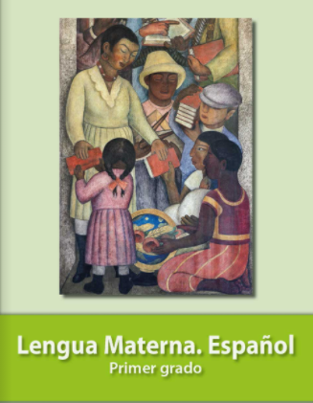
https://libros.conaliteg.gob.mx/20/P1ESA.htm

